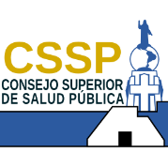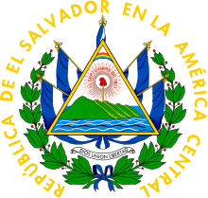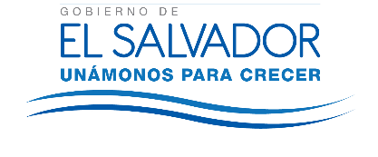

San Salvador 31 de julio de 2017

Usuarias y Usuarios del Portal de Transparencia
Del Consejo Superior de Salud Pública

Por este medio se hace de su conocimiento que: Los mecanismos de Participación Ciudadana no existen y por este medio se está declarando que esta Institución iniciara un proceso de consulta con los organismos correspondientes, a fin de identificar dentro de sus prácticas democráticas la oportunidad de clasificarlas como participación Ciudadana.
Con el fin de ofrecer a la población a través de este Portal una consulta de los mismos.

Que sirva la presente para el período reportado del 1 de julio 2016 a 31 de julio 2017

Agradecer su amable atención, se suscribe de Ustedes.

Atentamente
Lic. Pedro Rosalío Escobar Castaneda
Presidente
Consejo Superior de Salud Pública

Nota: Esta es una versión seleccionable por lo que no se refleja la firma del titular

